附件3：
响应技术资料表
请根据所响应的实际情况，逐条对应本项目附件1“采购需求一览表”中的内容及要求详细填写相应的具体内容。“偏离说明”一栏选择“正偏离”、“负偏离”或“无偏离”进行填写。

序号 | 采购文件需求 |  | 响应文件承诺 |  | 偏离说明
序号 | 货物名称 | 采购内容及要求 | 货物名称 | 响应的内容及要求 | 偏离说明
1 | 定制小礼品袋 | 1、款式：手挽式  2、材质： HDPE+ LDPE  3、工艺：油墨印刷，抗水、环保、耐搓耐划、色泽度高、无异味  4、规格（长*宽*高）：32cm（±1cm） *22 cm（±1cm） *8.5cm（±0.5cm）  ★5、双面图案定制：定制采购人指定LOGO及宣传内容，样式如下：  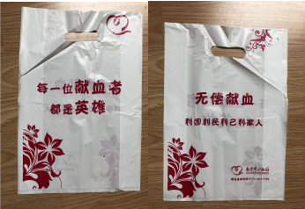  ★6、响应文件中，响应人须根据采购人的采购需求提供5个样式。响应文件中提供的样式只用于采购评选，不作为最终的交货样式，最终交货样式须经采购人确认。 | 定制小礼品袋 | 请填入贵单位响应的内容。 | 正偏离（负偏离或无偏离）
2 | 定制大礼品袋 | 1、款式：手提式  2、材质：无纺布材料  3、工艺：环保pp料淋膜，覆膜彩印，包边车缝工艺，手提车缝打叉加固，色泽度高、无异味。  4、规格：长：40CM（±2cm）* 高：30CM（±2cm）* 侧面宽12CM，手提带宽度：3.5cm（±0.5cm），手提带内间距≥16cm，手提带长度可侧背。  5、单个袋子克重：≥45克。  ★6、定制要求：定制采购人指定LOGO及宣传内容，样式如下：  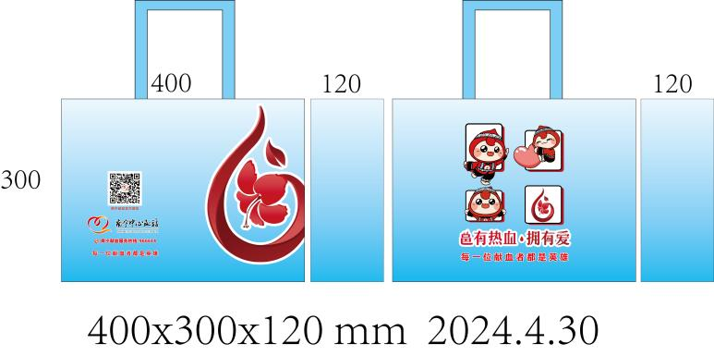  ★7、响应文件中，响应人须根据采购人的采购需求提供5个样式，每个样式须包含南宁中心血站logo、二维码和文字宣传语：每一位献血者都是英雄。 响应文件中提供的样式只用于采购评选，不作为最终的交货样式，最终交货样式须经采购人确认。  ★8、响应人须按上诉采购需求提供样品到现场评选。 | 定制大礼品袋 | 请填入贵单位响应的内容。 | 正偏离（负偏离或无偏离）

注：⑴表格内容均需按要求填写并盖章，不得留空，否则按无效响应处理。
⑵当响应文件的内容低于附件1“采购需求一览表”要求时，供应商应当如实写明“负偏离”，否则视为虚假响应。

供应商（盖单位公章）：
法定代表人或其被授权委托人（签字或盖章）：

